LISTA 6
PROJETO ENEM

Rio de Janeiro, ________ de _____________________________ de 2016.

MATÉRIA: | MATEMÁTICA |  | PROF.(A).: | Emanuel Jaconiano |  | SÉRIE: | 3ª EM

ALUNO(A): |  |  | TURMA: | 3ª EM / PV |  | TURNO:

1) Um pescador saiu para o mar com seus três filhos e no retorno distribuiu a quantidade de peixes apanhados, de sorte que:

1. Ao filho mais velho coube metade dos peixes mais meio peixe.
2. Ao filho do meio, metade dos peixes que sobraram mais meio peixe.
3. Ao filho mais moço, metade dos peixes que restaram das duas distribuições anteriores, mais meio peixe.
4. Ao próprio pai coube um peixe.

Assinale a alternativa que apresenta corretamente a quantidade de peixes pescada.

a) 18
b) 12
c) 15
d) 20
e) 25

2) Um tanque tem 2 torneiras e um ralo. A torneira A enche um tanque em 3 horas, e a torneira B, em 4 horas. O ralo esvazia o tanque em 6 horas. Funcionando os três juntos, e o tanque estando vazio, o tempo para enchê-lo será de:

a) 2 h e 4 min.
b) 2 h e 24 min.
c) 2 h e 40 min.
d) 2 h e 48 min.
e) 2 h e 42 min.

3) No litoral chove regularmente. Um observador, depois de alguns dias verifica que:

1. Choveu 7 vezes, de manhã ou à tarde.
2. Quando chove de manhã, não chove à tarde.
3. Houve 5 tardes sem chuva.
4. Houve 6 manhãs sem chuva.

Com base nessas informações, qual foi o número de dias observados?

a) 6
b) 5
c) 8
d) 9
e) 12

4) Um caramujo africano, comum no litoral do Paraná, sobe um poste de 10 m de altura. Observa-se que ele sobe 2 m de dia e desce 1 m à noite. Em qual dia atingirá o topo do poste?

a) 10°
b) 4°
c) 3°
d) 9°
e) 12°

5) Para construir um dodecaedro regular, João recortou em papelão 12 pentágonos regulares, todos congruentes, conforme é mostrado abaixo:
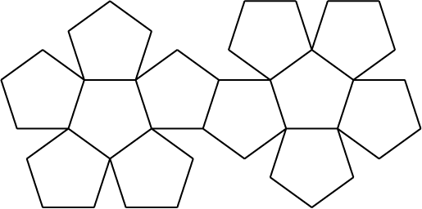

Ao terminar seu trabalho obteve o poliedro abaixo, que possui A arestas e V vértices.
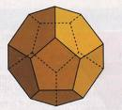

Pode-se concluir que A + V é igual a:
a) 120
b) 90
c) 80
d) 60
e) 50

7) Um piso plano é revestido de cerâmicas quadradas congruentes cujos lados medem 20 cm, de modo que os vértices comuns a dois quadrados coincidem com o ponto médio do lado do quadrado apoiado sobre eles . Na ilustração abaixo, é mostrada uma parte desse piso.
A
B
C

Uma formiga caminha em linha reta e faz o percurso de A para B e depois de B para C. A distância total percorrida por essa formiga é, em cm, igual a um número real d, tal que:
- 80 < d < 90
- 90 < d < 100
- 110 < d < 120
- 120 < d < 130
- 130 < d < 140
8) Leia a tirinha a seguir:

RECRUTA ZERO
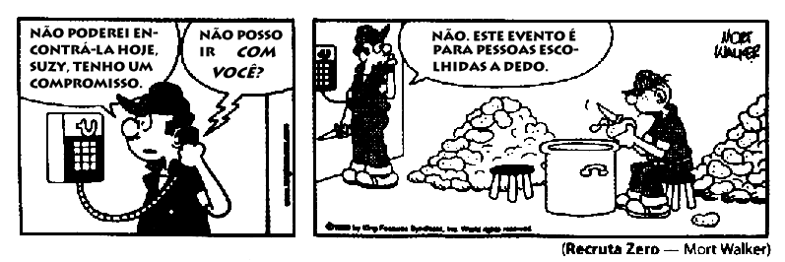

Trabalhando sozinho, um recruta consegue descascar, em média, 8 batatas a cada 5 minutos. Se trabalharem juntos, dois recrutas que têm a mesma velocidade média do primeiro conseguirão descascar em 3 horas um número de batatas igual a:
- 576
- 586
- 657
- 675
- 756
9) Leia a tirinha abaixo, extraída do jornal O Globo de 23/02/06

O pai de Magali observou que, de acordo com os preços dos produtos pedidos por ela, era possível construir o seguinte quadro:
PRODUTOS | PREÇO A PAGAR(em reais)
Big Sanduíche + Sundae | 10,80
Big Sanduíche + Milk-shake | 11,80
Batatas fritas + Milk-shake | 8,50
Batatas fritas + Sundae | 7,50
Observando os dados da tabela pode-se concluir que o preço do lanche que Magali pediu era, em reais, igual a:
- 38,60
- 28,60
- 19,60
- 19,30
- 14,30
10)
O balão que ajuda a perder peso sem cirurgia e sem fome
[...] O tal balão é uma bola de silicone que é colocada vazia no interior do estômago por meio de endoscopia, através da boca. Depois, com a ajuda de uma cânula, é preenchido com o inofensivo soro fisiológico – tudo sem necessidade de anestesia geral ou cortes. Todo o processo dura apenas vinte minutos. Cheio, o balão ocupa cerca de 50% do volume do estômago e dá às pessoas a sensação de saciedade com metade da quantidade de comida que ingeriam antes. Daí a razão de seu sucesso. No primeiro semestre deste ano, a procura pelo balão nos consultórios especializados aumentou na casa de 30% em relação ao mesmo período do ano passado.[...] (Revista Veja de 21 de agosto de 2002)

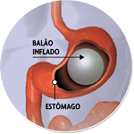

Uma pessoa obesa vai submeter-se ao procedimento descrito acima, pois seu estômago tem atualmente uma capacidade equivalente a 1,728 litros. A medida, em decímetro, do raio de um balão esférico de silicone, que após estar totalmente cheio, ocupará exatamente 50% do volume do estômago dessa pessoa, é igual a: (Utilize a aproximação: π = 3)
a) 0,9
b) 0,8
c) 0,6
d) 0,4
e) 0,3

